I. OSNOVNI PODATKI

Osnovna šola:  JVIZ OŠ Destrnik-Trnovska vas | Oddelek: 7. a | Učitelji, ki izvajajo učno enoto:  - Stanka Drobnak  - Urška Jaroš  - Ivan Kojc  - Jelena Novak  - Janja Perko  - Dragica Pešaković  - Nataša Zebec | Število ur: 11  Datumi izvedb:  23. 11. 2020  24. 11. 2020  26. 11. 2020  27. 11. 2020
Naslov učne enote: ODPADKI V DOMAČEM OKOLJU
Cilji in standardi iz UN po predmetih:
Predmet 1:  TEHNIKA IN TEHNOLOGIJA  RAČUNALNIŠTVO | Cilji (učni):  Učenci:  - predstavijo vpliv povečane rabe umetnih snovi na okolje,  - ocenijo svojo vlogo in vlogo drugih pri varovanju okolja.  Cilji (procesni):  - na podlagi zbranih podatkov (s tehtanjem) kritično vrednotijo problem z odpadno embalažo v gospodinjstvu,  - oblikujejo zaključke in predlagajo rešitve za zmanjšanje količine odpadkov iz umetnih snovi v gospodinjstvu. | Standardi:  Učenec:  - utemelji vlogo človekovega dela in odgovornosti pri nepravilnem  spreminjanju narave,  - pojasni vpliv uporabe umetnih snovi na okolje.
Predmet 2:  NARAVOSLOVJE | Cilji (učni):  Učenci:  - ugotovijo, kateri odpadki prevladujejo v njihovem okolju,  - raziščejo, kateri ekosistemi so bolj onesnaženi, naravni ali umetni,  -načrtujejo ukrepe za zmanjševanje in preprečevanje onesnaževanja okolja.  Cilji (procesni):  - sodelujejo v skupini,  - načrtujejo in izvedejo raziskavo po korakih raziskovalnega dela,  - urejajo in obdelujejo pridobljene podatke,  - oblikujejo zaključke na osnovi pridobljenih podatkov, | Standardi:  Učenci:  - navedejo primere odpadkov, ki prispevajo k onesnaževanju zraka, vode in tal,  - predlagajo ukrepe in ravnanja, ki bi prispevali k zmanjšanju človekovega onesnaževanja okolja.
Predmet 3:  MATEMATIKA | Cilji (učni):  - razberejo podatke iz prikazov in jih interpretirajo,  - pri reševanju problemov izberejo in izdelajo primeren prikaz za predstavitev podatkov,  - uporabljajo primerne prikaze in tabele za prikaz življenjskih situacij  - izdelajo prikaz s pomočjo računalniške preglednice,  - določijo aritmetično sredino,  - razumejo in uporabijo aritmetično sredino pri reševanju (matematičnih) problemov;  - uporabljajo pretvarjanje merskih enot pri reševanju matematičnih problemov in problemov iz življenjskih situacij  Cilji (procesni):  - kritično razmišljajo o orodjih za prikazovanje podatkov,  - razvijajo kritični odnos do interpretacije rezultatov,  - rešijo odprte in zaprte probleme, razčlenijo problemsko situacijo in postavljajo raziskovalna vprašanja,  - sodelujejo v skupini | Standardi:  Učenci:  - pozna in uporablja načine zbiranja, strukturiranja in predstavljanja podatkov,  - se kritično opredeli do interpretiranih podatkov,  - pozna in uporablja aritmetično sredino  - življenjske situacije prikaže z modeli,  - uporablja matematiko pri reševanju problemov iz vsakdanjega življenja,  - uporablja informacijsko-komunikacijsko tehnologijo pri reševanju problemov,  - reši matematični problem in problem z življenjsko situacijo.
Predmet 3:  LIKOVNA UMETNOST | CILJI:  Učenci ugotovijo potrebo po oblikovanju dobrih medsebojnih odnosov in sodelovanja v skupini, odgovornosti in ekonomični izrabi časa. | STANDARDI:  Učenci poznajo značilnosti dobrega medsebojnega sodelovanja in znajo veščino sodelovanja smiselno uporabiti pri iskanju rešitev določenih problemov in izpolnjevanju nalog.
Predmet 4:  ANGLEŠČINA | CILJI:  ob branju/poslušanju raznovrstnih, preprostejših in kompleksnejših besedil utrjujejo rabo preprostih bralnih/slušnih strategij in razvijajo kompleksne bralne/slušne in učne strategije (predvsem razumevanje, interpretacijo idej in podatkov v besedilih, sklepanje in tudi vrednotenje) | STANDARDI:  ob branju/poslušanju raznovrstnih, preprostejših in kompleksnejših besedil utrjujejo rabo preprostih bralnih/slušnih strategij in razvijajo kompleksne bralne/slušne in učne strategije (predvsem razumevanje, interpretacijo idej in podatkov v besedilih, sklepanje in tudi vrednotenje)

Vključeni predmeti:  X Oddelčna skupnost  X Angleščina  X Naravoslovje  X Matematika  X Tehnika in tehnologija  X Likovna umetnost  X Šport  X ROM (računalništvo)  Druga oblika izvedbe: | Uporabljena digitalna orodja:  - MS Teams – Dodeljene naloge  - MS Teams – Zvezek za predavanje  - Mentimeter  - Padlet  - Mindemeister  - Canvo  - Smart Notebooke | Izbrane STEM-kompetence (2):  - REŠEVANJE PROBLEMOV  - INOVATIVNOST IN USTVARJALNOST  - KOMUNIKACIJA  - SODELOVANJE  - SAMOURAVNAVANJE  - KRITIČNO MIŠLJENJE  - METAKOGNITIVNE VEŠČINE  - PREDMETNE VEŠČINE/KOMPETENCE | Uporabljena načela načrtovanja STEM-učne enote:  - REŠEVANJE PROBLEMOV  - PREDMETNA IN MEDPREDMETNA ZNANJA  - INŽENIRSKI PRISTOP  - SMISLENA RABA TEHNOLOGIJE  - REALNE, ŽIVLJENJSKE SITUACIJE  - USTREZNE UČNE METODE

II. POTEK IZVEDBE

1. korak - orientiranje: IZBIRA REALNEGA PROBLEMA (svetovnega/lokalnega) SODOBNE DRUŽBE POVEZANEGA S CILJI TRAJNOSTNEGA RAZVOJA
OSNOVNE INFORMACIJE  Zaporedna ura v enoti: 1  Čas trajanja: 1 ura  Učitelj/-i, ki izvajajo dejavnosti:  - Jelena Novak | Predmet/-i, pri katerem poteka/-jo dejavnost/-i:  - ANGLEŠČINA  STEM-kompetenca, ki je v ospredju:  - predmetne veščine  - sodelovanje  - učenje z raziskovanjem | Dejavnost/-i (naslov)  - Ogled videoposnetka v angleškem jeziku in diskusija o problematiki, ki je v filmu obravnavana (globalno segrevanje).  - Diskusija o drugih okoljskih problemih sodobnega sveta. Izbira okoljskega problema na katerega imajo učenci neposreden vpliv (odpadki).  - Preverjanje predznanja o odpadkih in analiza rezultatov.  Dokazi, ki nastajajo:  - Zapisi učencev (Padlet)  - Izpolnjen vprašalnik (MS Forms) | Elementi formativnega spremljanja (označimo rdeče):  - sooblikovanje/predstavitev namenov učenja  - sooblikovanje/predstavitev kriterijev uspešnosti  - postavljanje vprašanj  - razredna diskusija  - podajanje povratne informacije  - odziv na povratno informacijo  - samovrednotenje  - vrstniško vrednotenje | Vloga digitalnih orodij:  A) pošiljanje in/ali prikazovanje in/ali deljenje  B) analiziranje in/ali procesiranje, obdelava  C) interaktivno okolje  Digitalna orodja + vloga/FS*:  - PADLET 1 C, 4 C  - MS Forms 7 B, 5 B
OSNOVNE INFORMACIJE  Zaporedna ura v enoti:2  Čas trajanja: 0,5 ure  Učitelj/-i, ki izvajajo dejavnosti:  - Janja Perko | Predmet/-i, pri katerem poteka/-jo dejavnost/-i:  - LIKOVNA UMETNOST  STEM-kompetenca, ki je v ospredju:  - sodelovanje  - komunikacija | Dejavnost/-i (naslov)  Kaj je sodelovanje?  Pogovor o sodelovanju (definicija, nameni, kriteriji dobrega sodelovanja...).  Dokazi, ki nastajajo:  Izpolnjen vprašalnik. | Elementi formativnega spremljanja (označimo rdeče):  - sooblikovanje/predstavitev namenov učenja  - sooblikovanje/predstavitev kriterijev uspešnosti  - postavljanje vprašanj  - razredna diskusija  - podajanje povratne informacije  - odziv na povratno informacijo  - samovrednotenje  - vrstniško vrednotenje | Vloga digitalnih orodij:  A) pošiljanje in/ali prikazovanje in/ali deljenje  B) analiziranje in/ali procesiranje, obdelava  C) interaktivno okolje  Digitalna orodja + vloga/FS*:  - MS Teams 1A, 2A, 3A, 4 A
OSNOVNE INFORMACIJE  Zaporedna ura v enoti:3  Čas trajanja: 20 min  Učitelj/-i, ki izvajajo dejavnosti:  - Dragica Pešaković | Predmet/-i, pri katerem poteka/-jo dejavnost/-i:  - TEHNIKA IN TEHNOLOGIJA  STEM-kompetenca, ki je v ospredju:  - komunikacija | Dejavnost/-i (naslov)  - Ogled videoposnetka  Prepoznavanje izhodiščnega problema.  Zapis namenov učenja in kriterijev uspešnosti.  - Tehtanje odpadne embalaže v gospodinjstvu  Priprava delovnega lista, navodila za varno delo in postopek tehtanja.  Dokazi, ki nastajajo:  - Zapis namenov učenja in kriterijev uspešnosti v zvezku za predavanje (MS Teams)  - Delovni list za tehtanje odpadne embalaže v gospodinjstvu v dodeljenih nalogah (MS Teams) | Elementi formativnega spremljanja (označimo rdeče):  - sooblikovanje/predstavitev namenov učenja  - sooblikovanje/predstavitev kriterijev uspešnosti  - postavljanje vprašanj  - razredna diskusija  - podajanje povratne informacije  - odziv na povratno informacijo  - samovrednotenje  - vrstniško vrednotenje | Vloga digitalnih orodij:  A) pošiljanje in/ali prikazovanje in/ali deljenje  B) analiziranje in/ali procesiranje, obdelava  C) interaktivno okolje  Digitalna orodja + vloga/FS*:  - MS Teams 1, 2 A  - MS Teams 3, 4 A
OSNOVNE INFORMACIJE  Zaporedna ura v enoti: 4  Čas trajanja: 20 min  Učitelj/-i, ki izvajajo dejavnosti:  - Nataša Zebec | Predmet/-i, pri katerem poteka/-jo dejavnost/-i:  - NARAVOSLOVJE  STEM-kompetenca, ki je v ospredju:  - sodelovanje  - učenje z raziskovanjem | - Dejavnost/-i (naslov)  - Zapis raziskovalnega vprašanja  - Zapis namenov učenja in kriterijev uspešnosti.  Dokazi, ki nastajajo:  - Zapis predlogov naslovov v mentimetru.  - Zapis namenov učenja in kriterijev uspešnosti v zvezku za predavanje (Teams) | Elementi formativnega spremljanja (označimo rdeče):  - sooblikovanje/predstavitev namenov učenja  - sooblikovanje/predstavitev kriterijev uspešnosti  - postavljanje vprašanj  - razredna diskusija  - podajanje povratne informacije  - odziv na povratno informacijo  - Samovrednotenje  - vrstniško vrednotenje | Vloga digitalnih orodij:  A) pošiljanje in/ali prikazovanje in/ali deljenje  B) analiziranje in/ali procesiranje, obdelava  C) interaktivno okolje  Digitalna orodja + vloga/FS*:  - Mentimeter, 1 A  - Teams, 2 A
*4C Padlet: če načrtujemo uporabo Padlet-a kot interaktivnega okolja za razredno diskusijo

2. korak – konceptualizacija: ISKANJE REŠITVE/-EV
OSNOVNE INFORMACIJE  Zaporedna ura v enoti: 5  Čas trajanja: 1 šolska ura  Učitelj/-i, ki izvajajo dejavnosti:  - Jelena Novak | Predmet/-i, pri katerem poteka/-jo dejavnost/-i:  - ODDELČNA SKUPNOST  STEM-kompetenca, ki je v ospredju:  - sodelovanje  - inovativnost | Dejavnost/-i (naslov)  - Diskusija o problematiki odpadkov v Sloveniji in o možnih načinih raziskovanja odpadkov.  Sodelovanje pri raziskovanju.  - Načrtovanje rešitve problema:  Izdelava spletne strani za ozaveščanje ljudi, prometni znak, objava po zvočniku, film, plakat...  Dokazi, ki nastajajo:  - Zapis učencev (Padlet) | Elementi formativnega spremljanja (označimo rdeče):  - sooblikovanje/predstavitev namenov učenja  - sooblikovanje/predstavitev kriterijev uspešnosti  - postavljanje vprašanj  - razredna diskusija  - podajanje povratne informacije  - odziv na povratno informacijo  - samovrednotenje  - vrstniško vrednotenje | Vloga digitalnih orodij:  A) pošiljanje in/ali prikazovanje in/ali deljenje  B) analiziranje in/ali procesiranje, obdelava  C) interaktivno okolje  Digitalna orodja + vloga/FS*:  - Padlet 4 A, 4 C
OSNOVNE INFORMACIJE  Zaporedna ura v enoti:6  Čas trajanja: 0,5 ure  Učitelj/-i, ki izvajajo dejavnosti:  - Janja Perko | Predmet/-i, pri katerem poteka/-jo dejavnost/-i:  - LIKOVNA UMETNOST  STEM-kompetenca, ki je v ospredju:  - sodelovanje  - komunikacija | Dejavnost/-i (naslov)  Kako sodelujem v skupini – samoocena  Izpolnjevanje vprašalnika.  Dokazi, ki nastajajo:  Izpolnjen vprašalnik | Elementi formativnega spremljanja (označimo rdeče):  - sooblikovanje/predstavitev namenov učenja  - sooblikovanje/predstavitev kriterijev uspešnosti  - postavljanje vprašanj  - razredna diskusija  - podajanje povratne informacije  - odziv na povratno informacijo  - samovrednotenje  - vrstniško vrednotenje | Vloga digitalnih orodij:  A) pošiljanje in/ali prikazovanje in/ali deljenje  B) analiziranje in/ali procesiranje, obdelava  C) interaktivno okolje  Digitalna orodja + vloga/FS*:  - MS Teams 15 A
OSNOVNE INFORMACIJE  Zaporedna ura v enoti:7  Čas trajanja: 4 ure  Učitelj/-i, ki izvajajo dejavnosti:  - NATAŠA ZEBEC | Predmet/-i, pri katerem poteka/-jo dejavnost/-i:  - NARAVOSLOVJE  STEM-kompetenca, ki je v ospredju:  - sodelovanje  - raziskovanje | Dejavnost/-i (naslov)  - Raziskovalno delo  Dokazi, ki nastajajo:  - Izpolnjen list za terensko delo in fotografije odpadkov, vloženo v zvezek za predavanje (Teams).  - Oznaka lokacije odlagališča na zemljevidu v zvezku za predavanje (Teams).  - Izpolnjen list za raziskovanje. | Elementi formativnega spremljanja (označimo rdeče):  - sooblikovanje/predstavitev namenov učenja  - sooblikovanje/predstavitev kriterijev uspešnosti  - postavljanje vprašanj  - razredna diskusija  - podajanje povratne informacije  - odziv na povratno informacijo  - Samovrednotenje  - vrstniško vrednotenje | Vloga digitalnih orodij:  A) pošiljanje in/ali prikazovanje in/ali deljenje  B) analiziranje in/ali procesiranje, obdelava  C) interaktivno okolje  Digitalna orodja + vloga/FS*:  - Teams, 4 A  - Teams, 7 A
3. korak – raziskava: PREIZKUŠANJE REŠITVE/-EV
OSNOVNE INFORMACIJE  Zaporedna ura v enoti:8  Čas trajanja: 2 uri  Učitelj/-i, ki izvajajo dejavnosti:  - Dragica Pešaković | Predmet/-i, pri katerem poteka/-jo dejavnost/-i:  - TEHNIKA IN TEHNOLOGIJA  STEM-kompetenca, ki je v ospredju:  - Reševanje problemov | Dejavnost/-i (naslov)  - Količina odpadne embalaže v gospodinjstvu  Predstavitev tehtanja odpadne embalaže v gospodinjstvu  - Recikliranje in vrsta odpadne embalaže  Preverjanje predznanja o recikliranju z Mentimetrom.  Zapis vrste ločene odpadne embalaže v Mentimetru  Dokazi, ki nastajajo:  - Zapisani podatki o tehtanju odpadne embalaže na delovnem listu (MS Teams)  - Fotografije tehtanja odpadne embalaže v gospodinjstvu  - Zapisi odgovorov Kaj je recikliranje v Mentimetru.  - Zapisi vrste ločene odpadne embalaže v Mentimetru. | Elementi formativnega spremljanja (označimo rdeče):  - sooblikovanje/predstavitev namenov učenja  - sooblikovanje/predstavitev kriterijev uspešnosti  - postavljanje vprašanj  - razredna diskusija  - podajanje povratne informacije  - odziv na povratno informacijo  - samovrednotenje  - vrstniško vrednotenje | Vloga digitalnih orodij:  A) pošiljanje in/ali prikazovanje in/ali deljenje  B) analiziranje in/ali procesiranje, obdelava  C) interaktivno okolje  Digitalna orodja + vloga/FS*:  - MS Teams 3 A  - Mentimeter 5 A

4. korak – sklepanje: VREDNOTENJE REŠITVE/-EV
OSNOVNE INFORMACIJE  Zaporedna ura v enoti: 9.  Čas trajanja: 2 uri  Učitelj/-i, ki izvajajo dejavnosti:  - Stanka Drobnak  - Urška Jaroš | Predmet/-i, pri katerem poteka/-jo dejavnost/-i:  - Matematika  STEM-kompetenca, ki je v ospredju:  - Reševanje problemov  - Sodelovanje | Dejavnost/-i (naslov)  - Kaj že znamo o podatkih?  - Nameni učenja  - Učimo se o aritmetični sredini  - Kriteriji uspešnosti in koraki dela v skupinah  - Skupinsko delo - računam s podatki  - Vrednotenje narisanih grafov in dobljenih izračunov  Dokazi, ki nastajajo:  - Zapis predlogov v Padletu  - Zapis namenov v Mindemeistru  - Zapiski v zvezku o aritmetični sredini v Smart Notebooke  - Zapis kriterijev v Mindemeistru  - Zapiski izračunov in preglednice podatkov narisane na roko in v Exelu  - Grafi v zvezku in v programu Canva | Elementi formativnega spremljanja (označimo rdeče):  - sooblikovanje/predstavitev namenov učenja  - sooblikovanje/predstavitev kriterijev uspešnosti  - postavljanje vprašanj  - razredna diskusija  - podajanje povratne informacije  - odziv na povratno informacijo  - samovrednotenje  - vrstniško vrednotenje | Vloga digitalnih orodij:  A) pošiljanje in/ali prikazovanje in/ali deljenje  B) analiziranje in/ali procesiranje, obdelava  C) interaktivno okolje  Digitalna orodja + vloga/FS*:  - Padlet, 1C  - Mindemeister, 1C, 2C  - Smart Notebooke 3C, 4C, 7B, 8B  - Canva, 4A, 5A

5. korak – diskusija: RAZPRAVLJANJE O REŠITVAH
OSNOVNE INFORMACIJE  Zaporedna ura v enoti: 10.  Čas trajanja: 1 ura  Učitelj/-i, ki izvajajo dejavnosti:  - Dragica Pešaković | Predmet/-i, pri katerem poteka/-jo dejavnost/-i:  - TEHNIKA IN TEHNOLOGIJA  STEM-kompetenca, ki je v ospredju:  - Sodelovanje  - Reševanje problemov | Dejavnost/-i (naslov)  - Ukrepi za zmanjšanje količine odpadne embalaže v gospodinjstvu  Zapis rešitev - ukrepov za zmanjšanje količine odpadne embalaže v gospodinjstvu in opredelitev področja na katerem bi mi lahko največ naredili.  - Evalvacija dela  Reševanje vprašalnika o delu v celotni izvedbi od iskanja problema do rezultatov oz. rešitev.  Dokazi, ki nastajajo:  - Zapisi predlogov – ukrepov za zmanjšanje količine odpadne embalaže v Mentimetru  - Rešeni vprašalnik v zvezku za zapiske (MS Teams) | Elementi formativnega spremljanja (označimo rdeče):  - sooblikovanje/predstavitev namenov učenja  - sooblikovanje/predstavitev kriterijev uspešnosti  - postavljanje vprašanj  - razredna diskusija  - podajanje povratne informacije  - odziv na povratno informacijo  - samovrednotenje  - vrstniško vrednotenje | Vloga digitalnih orodij:  A) pošiljanje in/ali prikazovanje in/ali deljenje  B) analiziranje in/ali procesiranje, obdelava  C) interaktivno okolje  Digitalna orodja + vloga/FS*:  - MS Teams 3,7 A  - Mentimeter 4 A
OSNOVNE INFORMACIJE  Zaporedna ura v enoti:11  Čas trajanja: 0,5 ure  Učitelj/-i, ki izvajajo dejavnosti:  - Janja Perko | Predmet/-i, pri katerem poteka/-jo dejavnost/-i:  - LIKOVNA UMETNOST  STEM-kompetenca, ki je v ospredju:  - sodelovanje  - komunikacija | Dejavnost/-i (naslov)  Kako sodelujem v skupini – evalvacija sodelovanja  Dokazi, ki nastajajo:  Izpolnjen vprašalnik | Elementi formativnega spremljanja (označimo rdeče):  - sooblikovanje/predstavitev namenov učenja  - sooblikovanje/predstavitev kriterijev uspešnosti  - postavljanje vprašanj  - razredna diskusija  - podajanje povratne informacije  - odziv na povratno informacijo  - samovrednotenje  - vrstniško vrednotenje | Vloga digitalnih orodij:  A) pošiljanje in/ali prikazovanje in/ali deljenje  B) analiziranje in/ali procesiranje, obdelava  C) interaktivno okolje  Digitalna orodja + vloga/FS*:  - MS Teams 7A, 8A  - Excel - grafični prikaz obvladovanje določene veščine 7B, 8B
OSNOVNE INFORMACIJE  Zaporedna ura v enoti: 12  Čas trajanja: 1 ura  Učitelj/-i, ki izvajajo dejavnosti:  NATAŠA ZEBEC | Predmet/-i, pri katerem poteka/-jo dejavnost/-i:  - NARAVOSLOVJE  STEM-kompetenca, ki je v ospredju:  - sodelovanje | Dejavnost/-i (naslov)  Iskanje rešitve problema: Kako zmanjšati količino odpadkov v naši okolici?  Dokazi, ki nastajajo:  Predlogi v zvezku za sodelovanje (Teams) | Elementi formativnega spremljanja (označimo rdeče):  - sooblikovanje/predstavitev namenov učenja  - sooblikovanje/predstavitev kriterijev uspešnosti  - postavljanje vprašanj  - razredna diskusija  - podajanje povratne informacije  - odziv na povratno informacijo  - samovrednotenje  - vrstniško vrednotenje | Vloga digitalnih orodij:  A) pošiljanje in/ali prikazovanje in/ali deljenje  B) analiziranje in/ali procesiranje, obdelava  C) interaktivno okolje  Digitalna orodja + vloga/FS*:  Teams, 4 B
- Podroben opis dejavnosti zapišemo v tabelo spodaj

III. NATANČNO NAČRTOVANJE STEM-UČNE ENOTE OZ. DEJAVNOSTI
(Opomba: za prečne veščine obarvamo modro)

Korak | OBLIKOVANO/NAČRTOVANO SKUPAJ Z UČENCI
Korak | Nameni učenja:  Učim/-o se: | Učne dejavnosti (metode in oblike):  - ime/naslov dejavnosti  - opis dejavnosti učenca  - priloge (oznaka, ime) | Kriteriji uspešnosti:  Uspešen/-a bom, ko bom: | Dokazi (pridobljeni tudi z IKT):  - ki izhajajo iz pogovorov med poukom  - ki izhajajo iz opazovanj  - izdelki
1. | - našteti okoljske probleme sodobnega sveta  - poiskati rešitve za raziskovanje konkretnega okoljskega problema | OKOLJSKI PROBLEMI SODOBNEGA SVETA IN PROBLEM ODPADKOV  Učenec razume film na okoljsko tematiko v angleškem jeziku in opredeli predstavljen okoljski problem.  Učenec našteje vrste okoljskih problemov.  Opredeli okoljski problem, na katerega imajo največji neposredni vpliv (odpadki).  Preveri predznanje o odpadkih.  Predlaga rešitve za raziskovanje odpadkov. | - znal/a našteti okoljske probleme sodobnega sveta  - znala/a opredeliti okoljski problem na katerega imam največji vpliv  - znala/ poiskati način/e za raziskovanje izbranega okoljskega problema | Zapisi učencev v Padletu  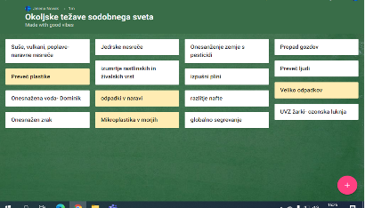  Izpolnjen vprašalnik (MS Forms)  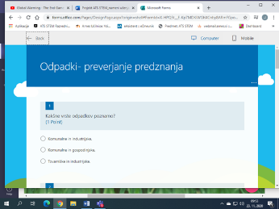  Zapisi učencev v Padletu  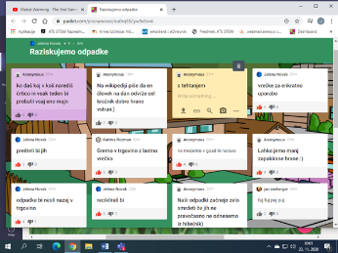
1. | - da bom vedel, kaj je veščina sodelovanja  - da bom ugotovil smisel sodelovanja | KAJ JE SODELOVANJE  Z učenci se pogovarjamo o veščini sodelovanja in smiselnosti sodelovanja.  Učenci rešujejo vprašalnik o sodelovanju – preverimo predznanje o veščini sodelovanja (Priloga 5). | - vedel, kaj je sodelovanje  - ugotovil smisel sodelovanja | Izpolnjen vprašalnik.  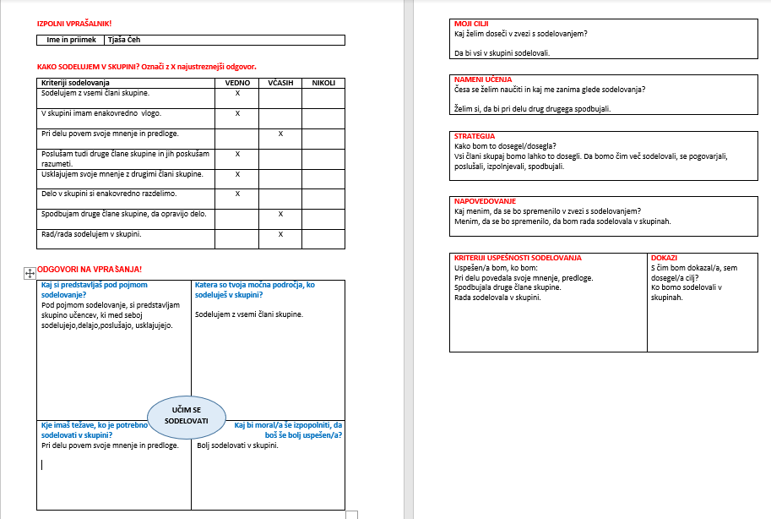
 | - o količini in vrsti odpadne embalaže, ki je pripeljana v zbirni center  - da bom znal opisati postopek tehtanja in pravilno stehtal odpadno embalažo v gospodinjstvu | - Ogled videoposnetka  Učitelj zavrti posnetek z naslovom Tadej Toš in odpadki (https://www.facebook.com/ptujska.petv/videos/212156806463708).Učenci si ogledajo videoposnetek in podajo predloge, kako bi ugotovili koliko odpadne embalaže proizvede en član družine v gospodinjstvu.  V MS Teams (zvezek za zapiske) zapišejo namene učenja in kriterije uspešnosti.  - Tehtanje odpadne embalaže v gospodinjstvu  Učenci podajo predloge, kako bi lahko določili količino odpadne embalaže v gospodinjstvu. V MS Teams (zvezek za zapiske) oblikujejo delovni list za tehtanje odpadne embalaže. | - imenoval center za zbiranje odpadkov v bližini svojega kraja  - zapisal vsaj en namen učenja in en kriterij uspešnosti  - pripravil delovni list za tehtanje odpadne embalaže v gospodinjstvu | Zapis namenov učenja in kriterijev uspešnosti v MS Teams (zvezek za zapiske)  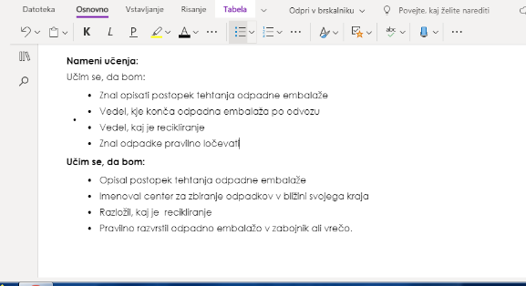  Priprava delovnega lista za tehtanje odpadne embalaže v MS Teams (zvezek za zapiske)  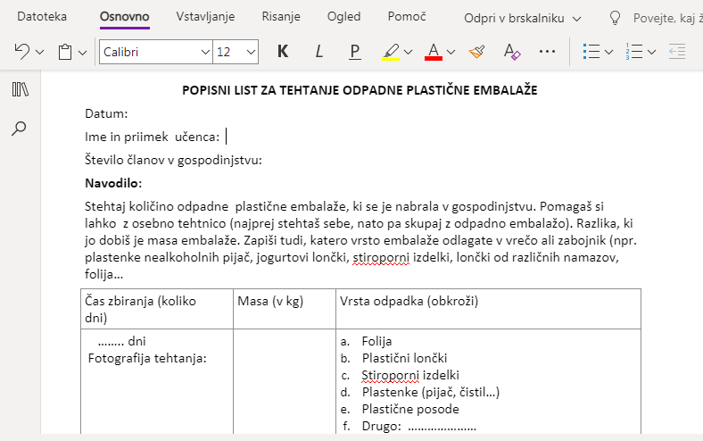
 | - zastaviti dobro raziskovalno vprašanje  - zapisati namene učenja in kriterije uspešnosti | Zapis raziskovalnega vprašanja  Učenci v orodju mentimeter zapiše svoj predlog raziskovalnega vprašanja. Predlog, ki se največkrat pojavi izberemo za skupno raziskovalno vprašanje.  Zapis namenov učenja in kriterijev uspešnosti  Učenci posamezne skupine so v zvezek za sodelovanje (Teamsi) zapisali namene učenja in kriterije uspešnosti. Vsak učenec je zapisal en kriterij in en namen učenja. Tako je skupina sestavila najmanj štiri namene in kriterije. | - poznal kriterije za dobro raziskovalno vprašanje,  - na osnovi kriterijev zapisal raziskovalno vprašanje,  - zapisal vsaj en namen učenja in en kriterij. | Primeri raziskovalnih vprašanj učencev.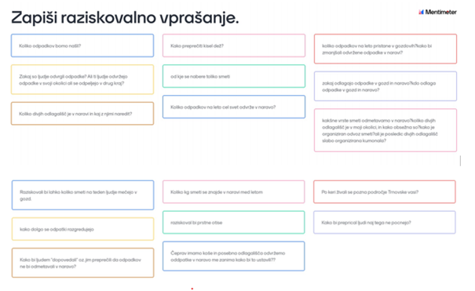  Primer namenov učenja druge skupine:  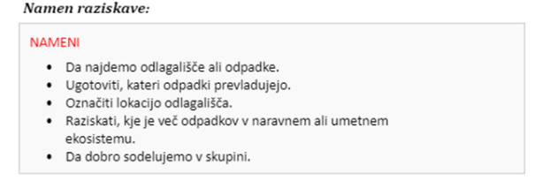
2. | - načrtovati in izvesti raziskavo,  - raziskati divja odlagališča:  - ugotoviti, kje so odlagališča ali odpadki v moji okolici,  - označiti lokacijo odlagališča/odpadka na zemljevidu,  - ugotoviti na katerih ekosistemih je več odpadkov (naravnih/ umetnih),  - določiti vrsto odpadkov,  - sodelovati in komunicirati v skupini. | Raziskovalno delo  Učenec izvede raziskovanje po korakih raziskovalnega dela (priloga), vključi tudi terensko delo. | - dobro sodeloval/-a in komuniciral/-a v skupini pri načrtovanju raziskave  - s koraki raziskovalnega dela opravil/a raziskavo in našel/-a rešitev problema,  - vedel/-a, kateri odpadki  onesnažujejo moje bližnje okolje,  - vedel/-a, kateri odpadki prevladujejo v moji okolici,  - znal/-a razložiti kateri ekosistemi so bolj onesnaženi naravni ali umetni,  - fotografiral/-a odlagališča in ekosisteme, | Zvezek za sodelovanje (Teams):  Zapis načrta raziskave v zvezku za sodelovanje. (Priloga 3)  Izpolnjen list za terensko delo, fotografije.(Priloga 1)  Zemljevid označen z lokacijami najdenih odlagališč/odpadkov. (Priloga 3)
2. | - da bom poznal značilnosti dobrega medsebojnega sodelovanja  - da bom znal dobro sodelovati v skupini | KAKO SODELUJEM V SKUPINI – SAMOOCENA  Učenci izpolnijo vprašalnik - samoocena (Priloga 6). | - kritično ovrednotil in ocenil svoje dosedanje sodelovanje v skupini | Izpolnjen vprašalnik.
3. | - da s tehtanjem določil količino odpadne embalaže v gospodinjstvu  - povedal svoje mnenje o problemu z odpadno embalažo v gospodinjstvu.  - da bom vedel, kaj je recikliranje  - da bom vedel katero embalažo lahko dam vrečo/zabojnik za odpadno embalažo | - Količina odpadne embalaže v gospodinjstvu  Učenec pove podatke o količini stehtane odpadne embalaže in imenuje vrsto embalaže, ki je prevladovala med ločeno zbranimi odpadki.  - Recikliranje in vrsta odpadne embalaže, ki nastaja v gospodinjstvu  Učenci preverijo poznavanje pojma recikliranje in v Mentimetru odgovorijo na vprašanje. V pogovoru ugotovijo, da pojem recikliranje velikokrat zamenjujejo s pojmom ločeno zbiranje odpadkov.  Po pogovoru o ločenem zbiranju odpadne embalaže in predstavitvi knjižice zbirnega centra (https://www.js-ptuj.si/images/BROSURA-Ravnanje-z-odpadki.pdf) v Mentimetru zapišejo vrsto embalaže, ki jo lahko damo v zabojnik ali vrečo za odpadno embalažo. | - pravilno stehtal in določil vrsto odpadne embalaže v gospodinjstvu  - povedal svoje mnenje o problemu odpadne embalaže v gospodinjstvu.  - razložil, kaj je recikliranje.  - pravilno zapišem embalažo, ki jo lahko dam v vrečo ali zabojnik za odpadno embalažo | - Izpolnjen delovni list za tehtanje odpadne embalaže in dodana fotografija tehtanja (Priloga 4)  Odgovor na vprašanje v Mentimetru  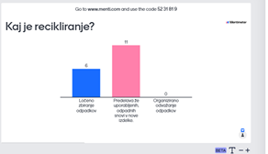  - Zapis v Mentimetru  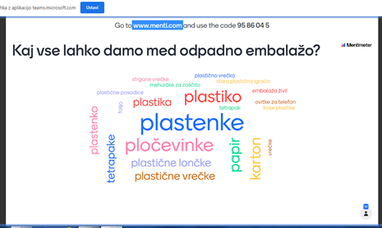
4. | - Kritično ocenim pridobljene podatke  - Znam zapisati namene učenja.  - Znam izračunati povprečno vrednost podatkov  - Oblikujem kriterije uspešnosti  - Urejam podatke v preglednice  - Narišem vrstični in stolpčni prikaz  - Vrednotim svoje izračune in grafe, ter izračune in grafe sošolcev. | PODATKI V ŠTEVILKAH  - Kaj že znamo o podatkih?  Učenci vpišejo v Padlet ideje, kako bi predstavili podatke, ki so jih pridobili s tehtanjem. V diskusiji z učiteljem ponovijo različne prikaze podatkov in uporabo, ter kritično ocenijo, kateri prikazi bi za njihov primer bili najbolj optimalni.  - Nameni učenja  Učenci skupaj z učiteljicama oblikujejo namene učenja.  - Učimo se o aritmetični sredini  Učitelj s pomočjo Smart Notebooke in primera razloži aritmetično sredino oz. povprečno vrednost - analiza primera.  - Kriteriji uspešnosti in koraki dela v skupinah  Oblikovanje kriterijev uspešnosti in korakov dela (skupaj - učitelja in učenci)  Učitelj poda navodila (kriterije) za pravilno risanje diagramov in risanje diagramov v aplikaciji Canva.  - Skupinsko delo - računam s podatki  Delo poteka v 4 skupinah. Vsaka skupina uredi podatke v tabelo, pretvori podatke v dekagrame in izračuna povprečno vrednost pridelanih odpadkov na družino in na družinskega člana. Vsak član skupine nariše dva grafa (stolpčni in vrstični), kjer so zajeti podatki vseh članov skupine. Na koncu še narišejo grafe v aplikaciji Canva.  - Vrednotenje narisanih grafov in dobljenih izračunov  V skupnem delu učenci ustno ovrednotijo izračune po družinah, narisane grafe svoje skupine in narisane grafe drugih skupin. Oceno poda tudi učitelj. | - Znam urediti podatke v preglednico  - Poimenujem različne prikaze in jih znam pravilno narisati.  - Znam izračunati povprečno vrednost podatkov  - Dobro sodelujem v skupini | - Ideje - Padlet  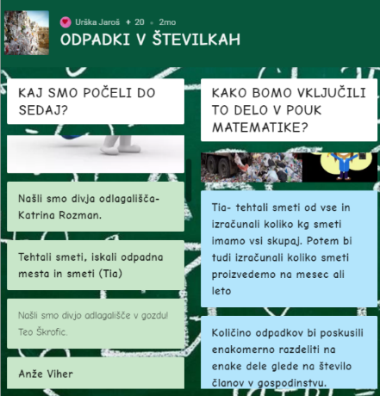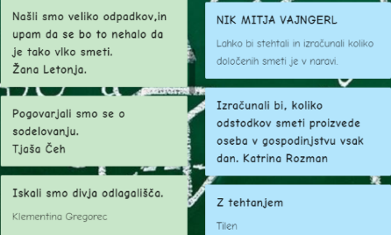  - Mindemeister – miselni vzorec  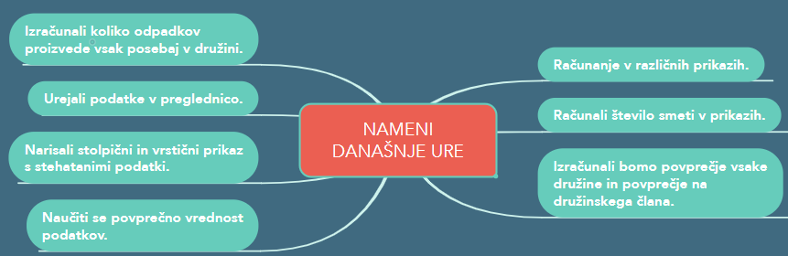  - Zapisi učenja  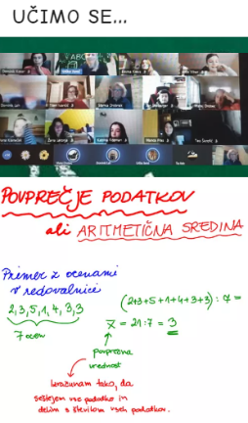  - Mindemeister – miselni vzorec  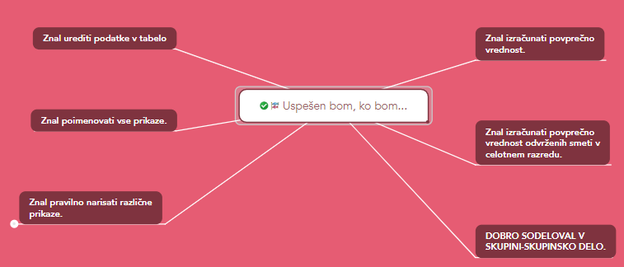  - Zapiski učencev, fotografije narisanih grafov, izračunov, preglednic  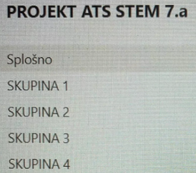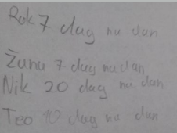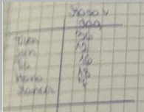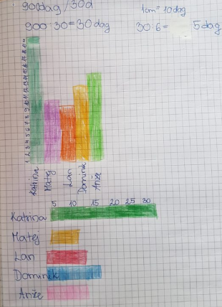
5. | - poiskati predlog za zmanjšanje količine odpadkov v svoji okolici | Iskanje rešitve problema: Kako zmanjšati količino odpadkov v naši okolici?  Učenci predlagajo rešitve problema, kako zmanjšati količino odpadkov v svoji okolici. Vsak učenec v svoji skupini v Teamsih v zvezek za sodelovanje zapiše svoj predlog. | - podal vsaj en predlog, ki je izvedljiv. | Predlogi, zapisani v Teamsih:  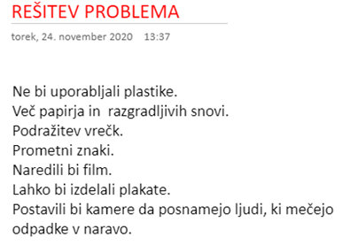
5. | - oceniti svojo vlogo in vlogo drugih pri varovanju okolja.  - predlagati rešitve za zmanjšanje količine odpadkov iz umetnih snovi v gospodinjstvu.  - kritično evalviral svoje delo in delo sošolcev | - Ukrepi za zmanjšanje količine odpadne embalaže v gospodinjstvu  Učenci naštejejo ukrepe za zmanjšanje količine odpadne embalaže v gospodinjstvu in opredelijo področja na katerem bi lahko največ naredili. Predloge zapišejo v Mentimetru.  - Evalvacija dela  Odgovorijo na vprašanja v MS Teams (delovni zvezek). | - se zavedal, da imam pomembno vlogo pri varovanju okolja  - naštel vsaj en ukrep s katerim bi zmanjšali količino odpadne embalaže v gospodinjstvu  - ko bom kritično zapisal svoja občutenja pri delu in svoj napredek | Zapis predlogov v Mentimetru  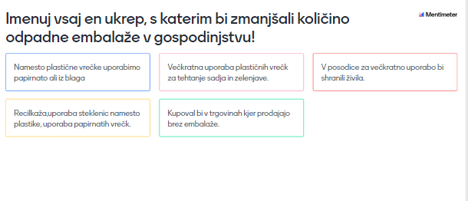  Rešeni vprašalnik v MS Teams (delovni zvezek)  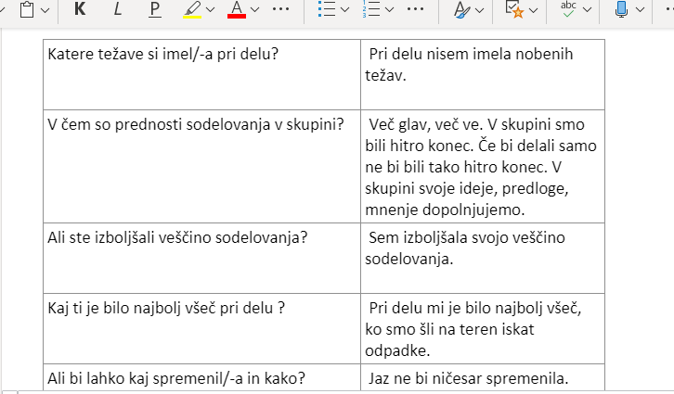
5. | - da bom poznal značilnosti dobrega medsebojnega sodelovanja  - da bom znal dobro sodelovati v skupini  - da bom svojo veščino sodelovanja še izboljšal  - da bom pri razvijanju veščine sodelovanja pomagal tudi sošolcem | KAKO SODELUJEM V SKUPINI – EVALVACIJA SODELOVANJA  Učenci izpolnijo vprašalnik - ponovna samoocena (Priloga 6) in vrstniško vrednotenje (Priloga 7). | - kritično ovrednotil svoj napredek pri sodelovanju v skupini - ponovna samoocena  - podal povratno informacijo sošolcu  - poznal značilnosti dobrega medsebojnega sodelovanja in jih znal upoštevati v praksi | Izpolonjen vprašalnik.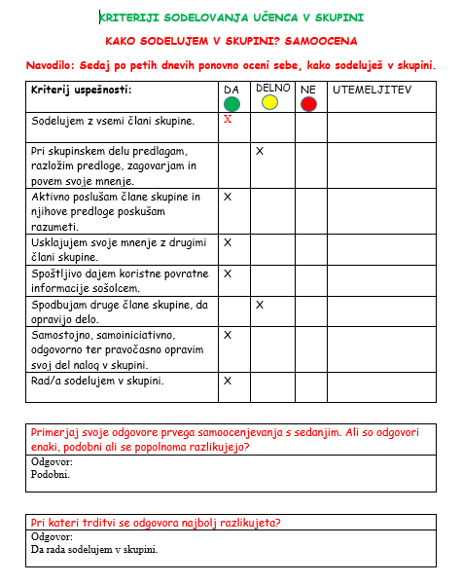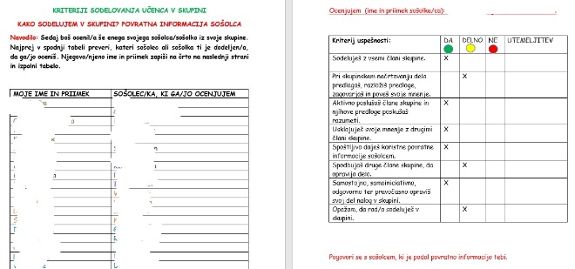

IV. UČNO-DELOVNI LISTI ZA UČENCE (priloženi in oštevilčeni kot Priloga 1, Priloga 2 …)

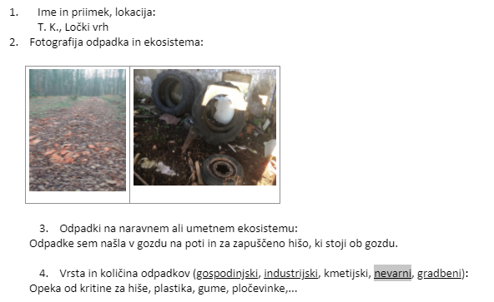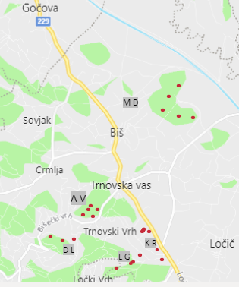
Priloga 1: List za terensko delo Priloga 2: Zemljevid za vpis lokacij odlagališč odpadkov

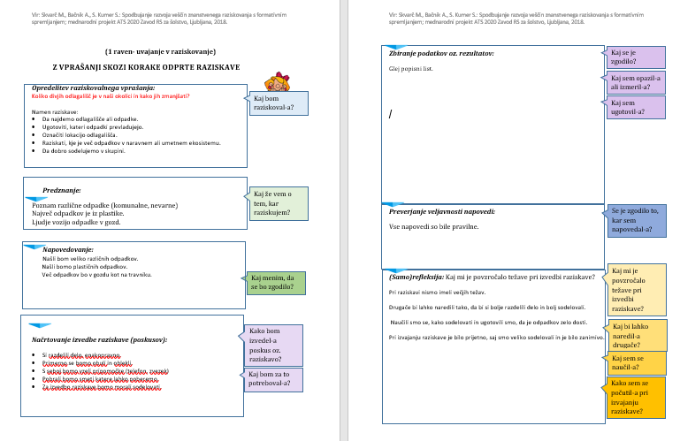
Priloga 3: List za raziskovalno delo

POPISNI LIST ZA TEHTANJE ODPADNE PLASTIČNE EMBALAŽE
Datum: 24.10.2020
Ime in priimek učenca:
Število članov v gospodinjstvu: 4
Navodilo:
Stehtaj količino odpadne plastične embalaže, ki se je nabrala v gospodinjstvu. Pomagaš si lahko z osebno tehtnico (najprej stehtaš sebe, nato pa skupaj z odpadno embalažo). Razlika, ki jo dobiš je masa embalaže. Zapiši tudi, katero vrsto embalaže odlagate v vrečo ali zabojnik (npr, plastenke nealkoholnih pijač, jogurtovi lončki, stiroporni krožniki, lončki od različnih namazov, folija…
Čas zbiranja (koliko dni) | Masa (v kg) | Vrsta odpadka (obkroži)
28 dni  Fotografija tehtanja:  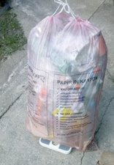 | 3,5 kg | - Folija  - Plastični lončki  - Stiroporni izdelki  - Plastenke (pijač, čistil…)  - Plastične posode  - Drugo: pločevinke, zamaški
Priloga 4: Delovni list za tehtanje embalaže
OPOZORILO:
Pri tehtanju naj ti pomagajo starši. Ne brskaj po odpadnih, da se ne poškoduješ!

Priloga 5: Vprašalnik za samooceno sodelovanja v skupini in preverjanje predznanja o sodelovanju

Priloga 6: Vprašalnik za ponovno samooceno sodelovanja in preverjanje napredka

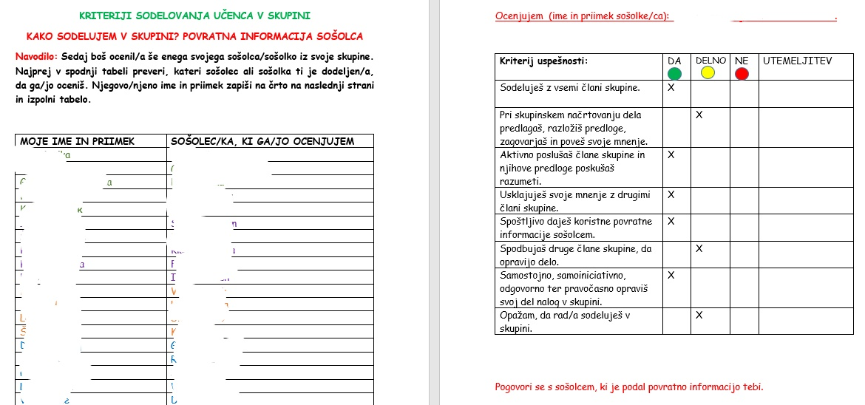
Priloga 7: Vprašalnik za vrstniško vrednotenje

V. EVALVACIJA STEM UČNE ENOTE
1. Kakšni so dosežki učenca/-ev na področju kompetenc, ki smo jih razvijali pri STEM-učni enoti?

ZBIRNIK IZBRANIH DOKAZOV UČENCEV (pridobljenih z IKT) za razvijanje izbranih STEM-kompetenc
Opomba: Dokazi naj bodo vrednoteni v skladu z nameni učenja in s kriteriji uspešnosti na treh ravneh.
 | Korak, pri katerem je dokaz nastal | 1. raven | 2. raven | 3. raven
 | 1. | Zapis namenov učenja in kriterijev uspešnosti.  Učenci so potrebovali veliko podpore učitelja pri zapisu in sodelovanju znotraj skupine.  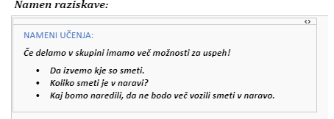 | Zapis namenov učenja in kriterijev uspešnosti.  Učenci so bili dokaj samostojni.  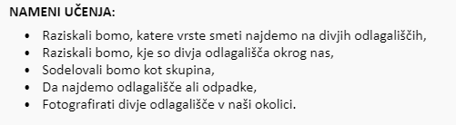 | Zapis namenov učenja in kriterijev uspešnosti.  Ni bilo skupine, ki bi bila samostojna in bi sodila v to raven.
 | 2. | Opis ravni za prečno veščino + en primer IKT dokaza: | Opis ravni za prečno veščino + en primer IKT dokaza: | Opis ravni za prečno veščino + en primer IKT dokaza:
 | 3. | Opis ravni za prečno veščino + en primer IKT dokaza: | Opis ravni za prečno veščino + en primer IKT dokaza: | Opis ravni za prečno veščino + en primer IKT dokaza:
 | 4. | Opis ravni za prečno veščino + en primer IKT dokaza:  A) Ne prikažejo podatkov v preglednici.  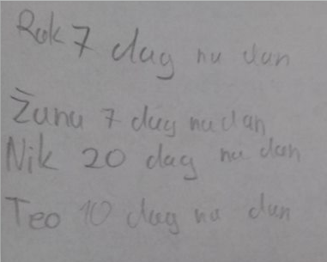  B) Narišejo prikaz s stolpci in vrsticami in ne upoštevajo vseh dogovorjenih kriterijev (risanje z ravnilom, enaki razmaki med stolpci, vrsticami)  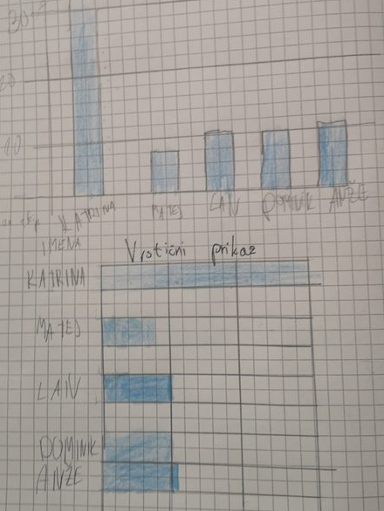 | Opis ravni za prečno veščino + en primer IKT dokaza:  A) Prikažejo podatke v preglednici.  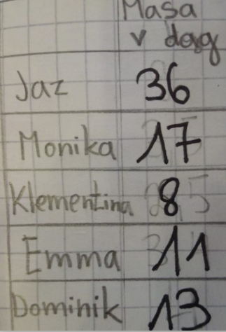  B) Narišejo prikaz s stolpci in vrsticami, ter upoštevajo vse dogovorjene kriterije.  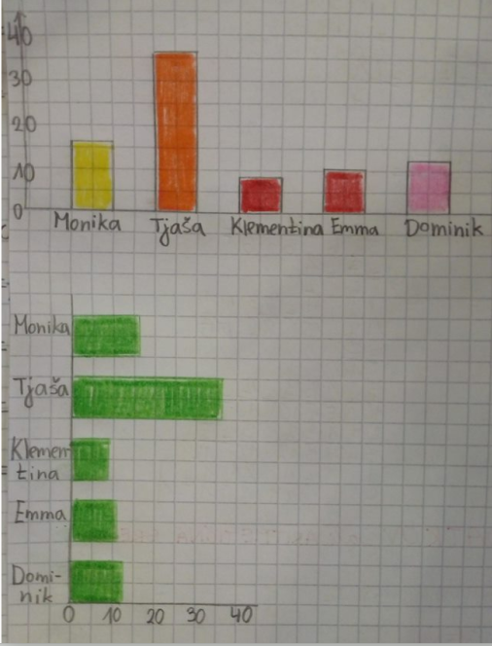 | Opis ravni za prečno veščino + en primer IKT dokaza:  A) Prikažejo podatke v elektronski preglednici.  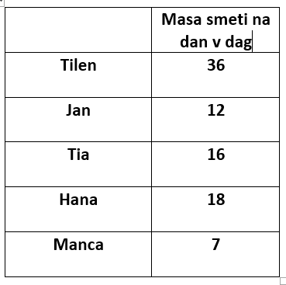  B) Narišejo prikaz s stolpci in vrsticami , upoštevajo vse kriterije in jih nadgradijo z elektronskim prikazom.  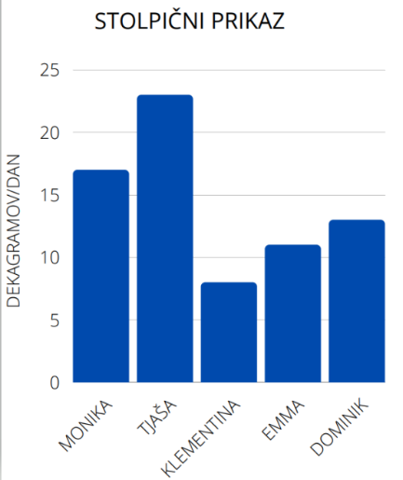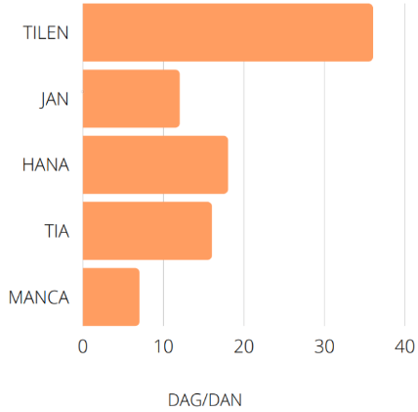
 | 5. | Opis ravni za prečno veščino + en primer IKT dokaza: | Opis ravni za prečno veščino + en primer IKT dokaza: | Opis ravni za prečno veščino + en primer IKT dokaza:
  Opis ravni za prečno veščino + en primer IKT dokaza:  Pri razvijanju določene veščine nisem dosegel/dosegla vidnega napredka.  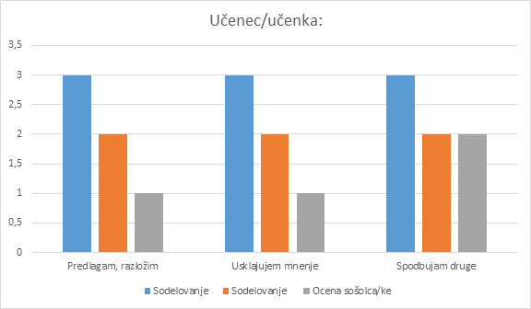  Učenka je sama ugotovila, da se je v obvladovanju določene veščine precenila. Njena končna samoocena se sklada z oceno sošolca/sošolke. | Opis ravni za prečno veščino + en primer IKT dokaza:  Pri razvijanju določene veščine sem dosegel/dosegla napredek.  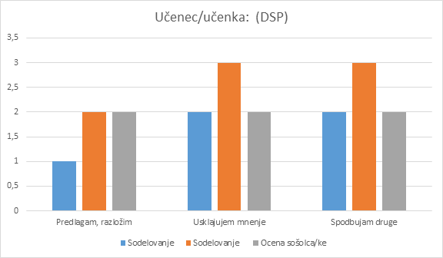  Učenec je dosegel napredek v obvladovanju določene veščine. Ocena sošolca/sošolke je podobna. | Opis ravni za prečno veščino + en primer IKT dokaza:  Pri razvijanju določene veščine sem dosegel/dosegla velik napredek.  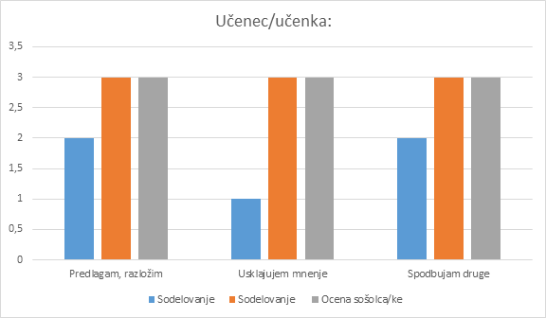  Učenec je dosegel velik napredek v obvladovanju določene veščine. Ocena sošolca/sošolke je enaka.

2. Kako dobro so nam služila digitalna orodja za vrednotenje izbranih kompetenc?
VREDNOTENJE UPORABLJENIH DIGITALNA ORODIJ V SKLADU S KRITERIJI
Opomba: vstavite + pri ustreznem kriteriju
DIGITALNO ORODJE | Prilagodljivost | Praktičnost | Funkcionalnost | Uporabnost
Mentimeter | + | + | + | +
MS Teams - Dodeljene naloge | + | + | + | +
MS Teams - Zvezek za predavanje | + | + | + | +
Padlet | + | + | + | +
Mindemeister | + | + | + | +
Canva | + | + | + | +
Smart Notebooke | + | + | + | +

3. Razmislite in zapišite, kako bi lahko bolje podpirali razvoj izbranih kompetenc učencev pri STEM-učni enoti ?
  - Skupine učencev smo določili učitelji, glede na kraj, kjer stanujejo. V okviru raziskovalnega dela bi se učenci lahko sami razporedili v skupine. Tako bi pridobili več izkušenj sodelovanja z ostalimi sošolci in še bolje razvili veščino.
  - Pouk moramo izvajati tako, da učenci sami rešujejo probleme. Prav s projektnim delom nam je to uspelo.

